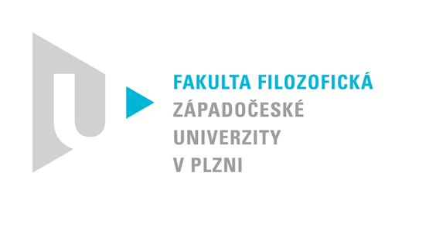  Katedra filozofie | PROTOKOL O HODNOCENÍ PRÁCE

Práce: bakalářská

Posudek: vedoucího

Práci hodnotil: doc. PhDr. Nikolaj Demjančuk, CSc.

Práci předložila: Kateřina Jesínková

Název práce: Freudova psychoanalýza a umělecká kreativita

1. CÍL PRÁCE (uveďte, do jaké míry byl naplněn):
Cílem autorky bylo na základě studia relevantní literatury reflektovat estetické aspekty psychoanalýzy a její vztah k uměleckému ztvárnění světa, člověka, kultury. Autorka postupovala dle zadání bakalářské práce a úspěšně naplnila všechny stanovené záměry.

2. OBSAHOVÉ ZPRACOVÁNÍ (náročnost, tvůrčí přístup, proporcionalita teoretické a vlastní práce, vhodnost příloh apod.):
Autorka se zhostila tématu samostatně a cílevědomě. Na základě studia primární a sekundární literatury osvojuje nezbytný pro řešení stanovených problémů pojmový aparát psychoanalýzy a estetiky, aby v další části mohla analyzovat vliv psychoanalýzy na umění. Zvolené téma vyžadovalo náročnou teoretickou práci, kterou autorka realizuje samostatně a důsledně.
Na základě studia odborné literatury autorka vytvořila ucelený koncept vlivu psychoanalýzy na umění. To umožnilo formulovat otázku terapeutického působení umění na duchovní život člověka.

3. FORMÁLNÍ ÚPRAVA (jazykový projev, správnost citace a odkazů na literaturu, grafická úprava, přehlednost členění kapitol, kvalita tabulek, grafů a příloh apod.):
Jazykový projev práce je dobrý. Odkazy na citovanou literaturu a poznámkový aparát jsou v pořádku. Grafická úprava a členění práce jsou přehledné. Autorka mohla více využít možností, které poskytuje poznámkový aparát, což by obohatilo práci.

4. STRUČNÝ KOMENTÁŘ HODNOTITELE (celkový dojem z práce, silné a slabé stránky, originalita myšlenek apod.):
Práce je samostatnou a způsobem zpracování naplňuje požadavky kladené na bakalářskou práci. Svým obsahem a strukturou vymezuje zajímavou cestu pro hlubší a detailnější zpracování tématu. Osvojené a ověřené autorkou metodologické postupy mohou být východiskem pro pokračování studia umělecké kreativity.

5. OTÁZKY A PŘIPOMÍNKY DOPORUČENÉ K BLIŽŠÍMU VYSVĚTLENÍ PŘI OBHAJOBĚ (jedna až tři):

6. NAVRHOVANÁ ZNÁMKA (výborně, velmi dobře, dobře, nevyhověl): velmi dobře

Datum: 14.08.2013 Podpis:

